NASKAH PUBLIKASI
PROYEK TUGAS AKHIR
PREDIKSI NILAI TUKAR PETANI (NTP) D.I. YOGYAKARTA MENGGUNAKAN JARINGAN SARAF TIRUAN DENGAN ALGORITMA BACKPROPAGATION

Program Studi Informatika
Fakultas Teknologi Informasi dan Elektro

Diajukan Oleh:
ENDRI WIDADA
5130411376

PROGRAM STUDI INFORMATIKA
FAKULTAS TEKNOLOGI INFORMASI DAN ELEKTRO
UNIVERSITAS TEKNOLOGI YOGYAKARTA
2018

Naskah Publikasi
PREDIKSI NILAI TUKAR PETANI (NTP) D.I. YOGYAKARTA MENGGUNAKAN JARINGAN SARAF TIRUAN DENGAN ALGORITMA BACKPROPAGATION

Disusun Oleh:
Endri Widada
5130411376

Telah disetujui oleh pembimbing

Pembimbing

Rianto, S.Kom., M.Eng.

Tanggal:

Prediksi Nilai Tukar Petani (NTP) D.I. Yogyakarta Menggunakan Jaringan Saraf Tiruan Dengan Algoritma Backpropagation

Endri Widada
Program Studi Informatika, Fakultas Teknologi Informasi dan Elektro
Universitas Teknologi Yogykarta
Jl. Ringroad Utara Jombor Sleman Yogyakarta
E-mail : endriwidada@gmail.com

ABSTRAK

Nilai Tukar Petani (NTP) merupakan indikator untuk melihat tingkat kemampuan atau daya beli petani di pedesaan. Perhitungan indikator ini diperoleh dari perbandingan antara Indeks Harga Yang Diterima (It) Petani dengan Indeks Harga Yang Dibayar Petani (Ib) yang dinyatakan dalam presentase. NTP D.I. Yogyakarta diterbitkan oleh Badan Pusat Statistik provinsi D.I. Yogyakarta setiap bulannya guna menggambarkan fluktuasi kesejahteraan petani di Yogyakarta. Prediksi NTP untuk bulan selanjutnya perlu dilakukan guna memberikan gambaran berapa NTP pada bulan yang akan datang sehingga dapat membantu pemerintah D.I. Yogyakarta khususnya Dinas Pertanian Provinsi Yogyakarta dalam mempersiapkan tindakan-tindakan penanggulangan apabila terjadi penurunan secara signifikan dari bulan sebelumnya atau NTP turun dari standar yang ditetapkan. Tujuan diadakannya penelitian adalah dapat mengetahui nilai prediksi NTP D.I Yogyakarta pada bulan berikutnya dalam rentang 6 bulan yang akan datang dan mengetahui tingkat akurasi prediksi NTP menggunakan Jaringan Saraf Tiruan (JST) dengan algoritma backpropagation. Backpropagation merupakan salah satu model JST yang dapat digunakan pada bidang prediksi dengan cara melatih jaringan untuk mendapatkan keseimbangan antara kemampuan jaringan untuk mengenali pola yang digunakan selama pelatihan serta kemampuan jaringan untuk memberikan respon benar terhadap pola masukan yang serupa (tapi tidak sama) dengan pola yang dipakai selama pelatihan. Sistem dibangun menggunakan bahasa pemrograman Java dan database MySQL. Hasil yang diperoleh dari proses training dengan jumlah epoch 10000, neuron hidden layer 10, learning rate 0.04 dan target error 0.00001 menghasilkan Mean Square Error (MSE) 0.0004. Sistem mampu memprediksi NTP dengan tingkat Mean Absolut Percentange Error (MAPE) sebesar 0.52% dengan tingkat akurasi sebesar 99.48% yang diuji menggunakan data uji baru.

Kata kunci : Jaringan Saraf Tiruan, Algoritma Backpropagation, Nilai Tukar Petani.

1. PENDAHULUAN

Tahun 2015 sektor pertanian Daerah Istimewa Yogyakarta mengalami kenaikan sebesar 2,58% dan menjadi kontribusi terbesar ketiga setelah sektor industri pengolahan serta sektor akomodasi dan penyediaan makan minum dalam pembentukan PDRB (Produk Domestik Regional Bruto) D.I. Yogyakarta [2]. Sebagai sektor dengan kontribusi terbesar ketiga sudah selayaknya perhatian dan kebijakan-kebijakan strategis yang tepat sasaran dalam pembangunan di bidang pertanian semakin diperhatikan dan ditingkatkan. Berhasil atau tidaknya pembangunan di bidang pertanian, hal ini sangat relevan untuk melakukan pengkajian dampak pembangunan yang dilaksanakan sebagai upaya untuk menilai kebijakan yang memberi dampak positif, negatif, atau netral terhadap kesejahteraan petani. Salah satu indikator pendekatan yang dapat digunakan untuk mengukur tingkat kesejahteraan petani adalah Nilai Tukar Petani (NTP). NTP merupakan ukuran kemampuan daya beli atau daya tukar petani terhadap barang yang dibeli petani. Pengetahuan secara mendalam mengenai perubahan nilai tukar petani akan sangat berguna bagi perencanaan kebijakan pembangunan, perbaikan program-program kesejahteraan petani. Namun hingga saat ini langkah-langkah yang diambil pemerintah guna mengatasi terjadinya penurunan NTP dibuat setelah terjadi penurunan nilai tukar petani. Berawal dari hal tersebut peneliti menawarkan sebuah solusi dengan cara melakukan prediksi nilai tukar petani untuk periode bulan yang akan datang yang nantinya dapat membantu pemerintah dan pihak terkait dalam mempersiapkan tindakan-tindakan penanggulangan apabila terjadi penurunan NTP secara signifikan dari bulan sebelumnya atau NTP turun dari standar yang ditetapkan. Jaringan Saraf Tiruan (JST) adalah salah satu metode yang dapat digunakan untuk memprediksi atau meramalkan apa yang terjadi di masa yang akan datang berdasarkan pola kejadian yang ada di masa lampau [8]. Backpropagation adalah model JST yang diaplikasikan dengan baik dalam bidang peramalan dengan cara melatih jaringan untuk mendapatkan keseimbangan antara kemampuan jaringan untuk mengenali pola yang digunakan selama pelatihan serta kemampuan jaringan untuk memberikan respon benar terhadap pola masukan yang serupa (tapi tidak sama) dengan pola yang dipakai selama pelatihan [8]. Kajian atau bahasan yang menjadi fokus masalah pada penelitian adalah prediksi NTP D.I Yogyakarta dengan data NTP bulan Januari 2008 – Agustus 2017 menggunakan metode jaringan saraf tiruan dengan algoritma backpropagation. Adapun tujuan yang akan dicapai yaitu dapat mengetahui nilai prediksi NTP D.I Yogyakarta pada bulan berikutnya dalam rentang 6 bulan yang akan datang dan mengetahui tingkat akurasi prediksi NTP menggunakan jaringan saraf tiruan dengan algoritma backpropagation.

2. LANDASAN TEORI

Jaringan Syaraf Tiruan (JST) merupakan metode learning yang bisa digunakan untuk permasalahan yang bernilai diskrit, real, maupun vektor. JST juga salah satu upaya manusia untuk memodelkan cara kerja atau fungsi sistem syaraf manusia dalam melaksanakan tugas tertentu. Permodelan ini didasari oleh kemampuan otak manusia dalam mengorganisasikan sel-sel penyusunnya yang disebut neuron, sehingga mampu melaksanakan tugas-tugas tertentu, khususnya pengenalan pola dengan efektivitas yang sangat tinggi. JST mempunyai struktur tersebar paralel yang sangat besar dan mempunyai kemampuan belajar, sehingga bisa melakukan generalization atau diterjemahkan sebagai generalisasi, yaitu bisa menghasilkan output yang benar untuk input yang belum pernah dilatihkan. Dengan kedua kemampuan pemrosesan informasi ini, JST mampu menyelesaikan masalah-masalah yang sangat kompleks [9].
Referensi [7] penelitian tentang sistem prediksi tagihan listrik usaha jasa laundry menggunakan jaringan saraf tiruan backpropagation dengan algoritma pelatihan Levenberg-Marquardt. Penelitian ini menghasilkan prediksi tagihan listrik usaha laundry dengan nilai error berdasarkan Mean Absolute Error (MAPE) terendah sebesar 3,52% atau memiliki tingkat akurasi sebesar 96,48%. Kekurangan dalam penelitian ini adalah perlunya penambahan variabel lain sebagai variabel input yang mempengaruhi besar tagihan listrik usaha laundry.
Referensi [1] melakukan penelitian tentang prediksi beban listrik pada PT. PLN (Persero) menggunakan regresi interval dengan Neural Fuzzy. Model regresi interval ini didasarkan pada jaringan backpropagation dengan menggunakan dua jaringan backpropagation yang dilatih secara terpisah. Satu jaringan untuk mencari batas atas interval sedangkan satu jaringan lainnya untuk mencari batas bawah interval. Hasil dari penelitian ini adalah diperoleh tingkat akurasi sebesar 71,42% dengan jaringan terbaik menggunakan maksimum iterasi = 50000, laju pembelajaran = 0,5, momentum = 0.9, target error = 0,00001 dan jumlah sel lapisan tersembunyi = 22. Kekurangan dalam sistem ini adalah belum adanya faktor-faktor eksternal yang diikutsertakan dalam memprediksi pemakaian beban listrik.
Referensi [6] melakukan penelitian mengenai nilai tukar petani Provinsi Jawa Timur. Penelitian ini menggunakan dua variabel pembentuk NTP yaitu Indeks yang Diterima Petani dan Indeks yang Dibayar Petani sebagai masukkan jaringan. Hasil penelitian ini menunjukkan bahwa presentase error terkecil didapat pada arsitektur jaringan dengan lapisan tersembunyi 7 dan nilai laju pembelajaran 0,1 dengan rata-rata error sebesar 0,61% atau tingkat akurasi mencapai 99,39%.

2.1 Multi Layer Perceptron

Multi Layer Perceptron (MLP) adalah sebuah percepton yang terdiri dari satu layer atau lebih. Layer ini biasa disebut dengan hidden layer. Hidden layer terletak di antara layer input dan layer output. Pada umumnya, hubungan antar layer akan memiliki bobot, baik itu dari unit input ke hidden ataupun dari hidden layer ke unit output. MLP mampu menyelesaikan lebih banyak permasalahan yang rumit dibandingkan dengan single-layer [3]. MLP termasuk model JST yang tergolong dalam supervised learning dan yang paling banyak digunakan dalam bidang pendidikan dan aplikasi [9].

2.2 Backpropagation

Backpropagation adalah salah satu model JST yang melatih jaringan untuk mendapatkan keseimbangan antara kemampuan jaringan untuk mengenali pola yang digunakan selama pelatihan serta kemampuan jaringan untuk memberikan respon benar terhadap pola masukan yang serupa (tapi tidak sama) dengan pola yang dipakai selama pelatihan [8]. Dalam backpropagation, fungsi aktivasi yang dipakai harus memenuhi beberapa syarat yaitu: kontinu, terdiferensial dengan mudah dan merupakan fungsi yang tidak turun. Salah satu fungsi yang memenuhi ketiga syarat tersebut sehingga sering di pakai adalah fungsi binary sigmoid yang memiliki rentang (0,1) [8].
Ada 3 fase pelatihan backpropagation yaitu propagasi maju, propagasi mundur, dan perubahan bobot. Berikut contoh algoritma pelatihan (training) untuk jaringan dengan satu layer tersembunyi dengan fungsi aktivasi binary sigmoid [8]:

Langkah 0: Inisialisasi semua bobot dengan nilai acak yang kecil.
Langkah 1: Jika kondisi penghentian belum terpenuhi, lakukan 2-9.
Langkah 2: Untuk setiap pasang data pelatihan, lakukan langkah 3-8

Fase I: Propagasi maju
Langkah 3: Tiap unit masukkan menerima sinyal masukkan dan meneruskannya ke unit tersembunyi.
Langkah 4: Hitung semua keluaran di unit tersembunyi $z_{j}( j=1,2,…, p)$
${z_net}_{j}=v_{j0}+ \sum_{i=1}^{n}{x_{i}v_{ji}}$
$z_{i}=f\left({z_net}_{j}\right)= \frac{1}{1+ e^{{-z_net}_{j}}}$
Langkah 5: Hitung semua keluaran jaringan di unit $y_{k}$ ($k=1,2,…, m)$
${y_net}_{k}= w_{0k}+ \sum_{j=1}^{p}{z_{j }w_{kj}}$
$y_{k}=f\left({y_net}_{k}\right)= \frac{1}{1+ e^{{-y_net}_{k}}}$

Fase II: Propagasi mundur
Langkah 6: Hitung faktor $δ$ unit keluaran berdasarkan kesalahan di setiap unit keluaran $y_{k}(k=1, 2,…, m)$
$δ_{k}=\left(t_{k}- y_{k}\right){ f}^{'}\left({y_net}_{k}\right)=(t_{k}-y_{k})y_{k}(1-y_{k})$
$δ_{k}$ merupakan unit kesalahan yang akan dipakai dalam perubahan bobot layar di bawahnya (Langkah 7).
Hitung suku perubahan bobot $w_{kj}$ (yang akan dipakai nanti untuk mengubah bobot $w_{kj}$) dengan laju percepatan $α$
$${∆w}_{kj}= αδ_{k}z_{j}; k=1,2,…,m;$$
$$j= 0,1,…,p$$

Langkah 7: Hitung faktor $δ$ unit tersembunyi berdasarkan kesalahan di setiap unit tersembunyi $z_{j}( j=1, 2,…, p)$
${δ_net}_{j}= \sum_{k=1}^{m}{δ_{k}w_{kj}}$
Faktor $δ$ unit tersembunyi:
$δ_{j}= {δ_net}_{j}f^{'}\left({z_net}_{j}\right)= {δ_net}_{j} z_{j}(1-z_{j})$
Hitung suku perubahan bobot $v_{ji}$ (yang akan dipakai nanti untuk mengubah bobot $v_{ji})$
${∆v}_{ij}= {αδ}_{j}x_{i}; j=1,2,…,p; i=0,1,…,n$

Fase III: Perubahan Bobot
Langkah 8: Hitung semua perubahan bobot Perubahan bobot garis yang menuju ke unit keluaran:
$$w_{kj}\left(baru\right)=w_{kj}\left(lama\right)+ {∆w}_{kj}$$
$$\left(k=1,2,…,m ;j=0,1,…p\right)$$
Perubahan bobot garis yang menuju ke unit tersembunyi:
$$v_{ji}\left(baru\right)=v_{ji}\left(lama\right)+ {∆v}_{ij}$$
$(j=1,2,…,p ;i=0,1,…,n)$

3. METODOLOGI PENELITIAN

Dalam penelitian ini, penulis menggunakan metode penelitian dengan tahapan-tahapan yang sudah disiapkan, yaitu:

3.1 Pengumpulan Data

Pengumpulan data merupakan sebuah metode atau cara untuk mendapatkan sebuah informasi yang akan digunakan untuk pembangunan sebuah sistem. Pada tahap pengumpulan data ini terdapat beberapa hal yang harus dilakukan untuk membangun sebuah sistem, di antaranya adalah sebagai berikut:
- Observasi
Observasi yaitu suatu kegiatan dengan melakukan pengamatan pada suatu objek atau bidang yang sedang diteliti, pengamatan ini dilakukan dengan cara datang langsung ke kantor BPS Provinsi D.I. Yogyakarta yang beralamatkan di Jl. Lingkar Selatan, Tamantirto, Kasihan, Bantul, 55183 dengan tujuan mencari, mengumpulkan data yang diperlukan berupa data publikasi Nilai Tukar Petani D.I. Yogyakarta bulan Januari 2008 – Agustus 2017. Selain itu juga membaca teori-teori Nilai Tukar Petani yang ada pada buku publikasi BPS sebagai salah satu bahan acuan dalam penulisan landasan teori.
- Wawancara
Wawancara adalah kegiatan yang dilakukan untuk mengumpulkan informasi dan data yang diperlukan dalam membangun sebuah sistem dengan tatap muka secara langsung melakukan tanya jawab antara penulis dengan petugas pada Kantor Dinas Badan Pusat Statistik (BPS) Daerah Istimewa Yogyakarta. Wawancara dilakukan dengan salah satu pegawai BPS yang ahli dalam bidang nilai tukar petani guna memperoleh gambaran lebih detail mengenai nilai tukar petani.
- Studi Pustaka
Studi pustaka merupakan metode untuk mendapatkan materi yang berhubungan dengan penelitian ini. Kegiatan yang dilakukan adalah mencari dan membaca teori-teori yang diperlukan untuk menyelesaikan permasalahan yang akan diteliti. Teori-teori diperoleh dari buku, e-book dan jurnal-jurnal ilmiah yang memiliki keterkaitan dengan materi penelitian prediksi nilai tukar petani.

3.2 Analisis Dan Perancangan

Arsitektur JST yang digunakan dalam penelitian ini adalah Multi Layer Perceptron dengan 1 input layer, 1 hidden layer, dan 1 output layer. Input layer terdiri dari neuron-neuron yang digunakan sebagai tempat untuk menerima masukan dari variabel X sebanyak 13 neuron, dalam hal ini X adalah data NTP yang sudah dinormalisasi berdasarkan fungsi aktivasi yang telah ditentukan. Fungsi aktivasi yang digunakan adalah fungsi binary sigmoid. Hidden layer terdiri dari neuron-neuron yang menerima data hasil komputasi input layer dengan bobot dan bias. Output layer terdiri dari neuron yang menerima data hasil komputasi hidden layer dengan bobot dan bias. Nilai dalam output layer inilah yang nantinya menjadi nilai prediksi setelah terjadi proses komputasi terus-menerus hingga diperoleh nilai dengan tingkat error berdasar batas error yang telah ditentukan. Arsitektur JST untuk sistem prediksi NTP D.I. Yogyakarta terlihat pada Gambar 1.
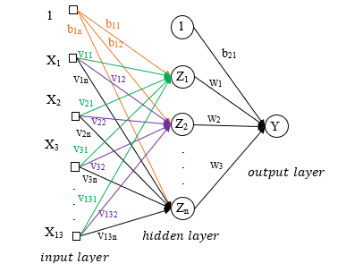
Gambar 1 Arsitektur JST Sistem Prediksi NTP
Ada 3 tahapan dalam membangun sistem prediksi NTP D.I. Yogyakarta yakni tahap pelatihan (training), tahap pengujian (testing) dan tahap prediksi. berikut 3 tahap perancangan yang digambarkan dengan flowchart:
- Flowchart Training
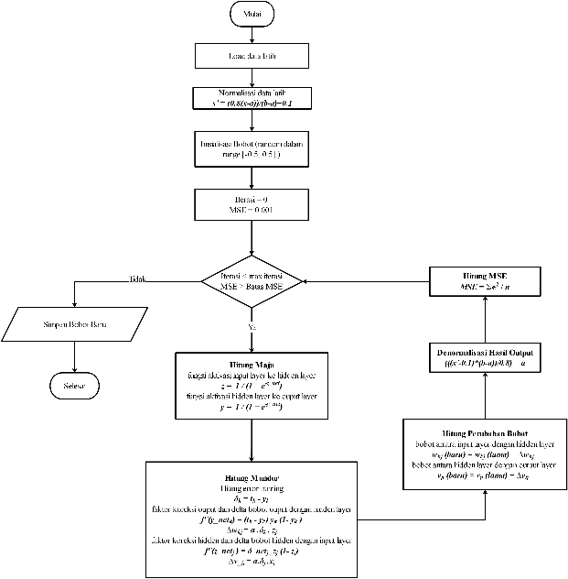
Gambar 2 Flowchart Training
Seperti terlihat pada Gambar 2, Training dimulai dengan memilih set parameter yang akan dipakai, lalu memilih data NTP yang akan digunakan sebagai data latih. Langkah selanjutnya sistem melakukan inisialisasi bobot dan bias awal dengan bilangan random [-0.5, 0.5], dilanjutkan dengan inisialisasi nilai iterasi dan MSE. Selanjutnya sistem melakukan proses perhitungan sesuai dengan algoritma pelatihan backpropagation yaitu perhitungan maju, perhitungan mundur, perhitungan perubahan bobot. Proses akan terus berulang hingga kondisi error terpenuhi, jika sudah terpenuhi baru dapat dilakukan penyimpanan hasil training dan bobot yang didapat
- Flowchart Testing
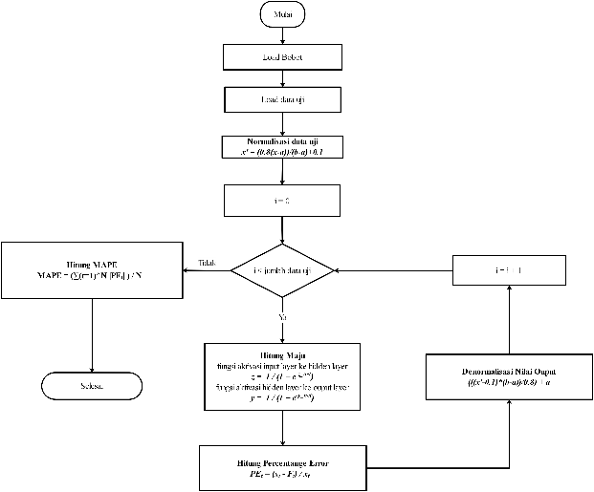
Gambar 3 Flowchart Testing
Seperti terlihat pada Gambar 3, dalam proses pengujian perhitungan yang digunakan hanya hitung maju saja. Perhitungan akan berhenti ketika kondisi error telah terpenuhi yang kemudian dapat diketahui nilai MAPE.
- Flowchart Prediksi
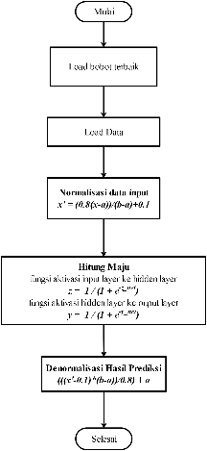
Gambar 4 Flowchart Prediksi
Seperti terlihat pada Gambar 4, dalam proses prediksi perhitungan yang dilakukan sama seperti proses pengujian yakni perhitungan maju.

4. HASIL DAN PEMBAHASAN

Data NTP D.I. Yogyakarta yang digunakan dalam penelitian adalah data NTP Januari 2008 – Agustus 2017 yang berjumlah 116. Data tersebut kemudian dibagi menjadi 2 yaitu sebagai data latih dan data uji. Data latih terdiri dari 81 data NTP Januari 2008 – September 2014, sedang data uji terdiri dari 35 data NTP Oktober 2014 – Agustus 2017. Jumlah neuron input layer dan output layer yang digunakan sebanyak 13 neuron berupa data NTP dan 1 neuron output adalah hasil prediksi NTP D.I Yogyakarta.
Inisialisasi nilai bobot awal sebelum perhitungan dalam proses training dilakukan secara acak (random) bilangan kecil dalam range [-0.5, 0.5]. Proses training JST dengan algoritma backpropagation dilakukan dengan berbagai nilai set parameter yang berbeda-beda guna mendapatkan bobot dengan akurasi terbaik yang nantinya digunakan untuk memprediksi nilai NTP. Hasil training yang dilakukan dengan menggunakan data latih sebanyak 81 data NTP dan variasi set parameter yang berbeda-beda terlihat pada Tabel 1.
Tabel 1 Hasil Training
Neuron Input Layer | Neuron Hidden Layer | Learning Rate | Iterasi  Tercapai | Nilai MSE
13 | 10 | 0.01 | 10000 | 0.00497292
13 | 14 | 0.01 | 10000 | 0.00499287
13 | 10 | 0.03 | 10000 | 0.00479606
13 | 10 | 0.04 | 10000 | 0.00480364
13 | 9 | 0.2 | 10000 | 0.00458511
13 | 10 | 0.1 | 10000 | 0.00476992
13 | 15 | 0.1 | 10000 | 0.00481221
13 | 10 | 0.2 | 10000 | 0.00471656
13 | 10 | 0.2 | 50000 | 0.000509933
13 | 10 | 0.04 | 30000 | 0.00448612
13 | 10 | 0.2 | 30000 | 0.00200397
13 | 10 | 0.2 | 70000 | 0.000367498
13 | 6 | 0.1 | 30000 | 0.00406261

Berdasarkan pada Tabel 1 hasil training dengan menggunakan beberapa variasi set parameter didapat nilai MSE dan nilai bobot yang kemudian dapat diuji menggunakan data uji sebanyak 35. Hasil testing menggunakan data uji sebanyak 35 terlihat pada Tabel 2.
Tabel 2 Hasil Testing Menggunakan Data Uji
Nilai MSE | Nilai MAPE | Akurasi (%)
0.00497292 | 0.556545 | 99.44
0.00499287 | 0.587673 | 99.41
0.00479606 | 0.555762 | 99.44
0.00480364 | 0.518502 | 99.48
0.00458511 | 0.641824 | 99.36
0.00476992 | 0.535971 | 99.46
0.00481221 | 0.548396 | 99.45
0.00471656 | 0.685298 | 99.31
0.000509933 | 1.78585 | 98.21
0.00448612 | 1.18029 | 98.82
0.00200397 | 2.59529 | 97.4
0.000367498 | 3.49995 | 96.5
0.00406261 | 0.854164 | 99.15
Berdasarkan Tabel 2 hasil testing terbaik didapat ketika MSE = 0.00480364 yaitu dengan akurasi sebesar 99.48% dan nilai MAPE sebesar 0.518502. Detail pengujian hingga diperoleh akurasi sebesar 99.48% dan nilai MAPE sebesar 0.518502 terlihat pada Tabel 3.
Tabel 3 Detail Pengujian
No. | Tanggal Rilis | Nilai NTP | Hasil Uji | Error PE (%)
1 | 01/12/2015 | 103.01 | 102.4 | 0.592175517
2 | 04/01/2016 | 103.34 | 103.16 | 0.174182311
3 | 01/02/2016 | 103.94 | 103.62 | 0.307869925
4 | 01/03/2016 | 103.9 | 103.75 | 0.144369586
5 | 01/04/2016 | 102.57 | 103.66 | 1.062688895
6 | 02/05/2016 | 102.9 | 103.04 | 0.136054422
7 | 01/06/2016 | 103.21 | 103.64 | 0.416626296
8 | 01/07/2016 | 103.84 | 103.74 | 0.096302003
9 | 01/08/2016 | 104.57 | 104.25 | 0.306015109
10 | 01/09/2016 | 105.47 | 105.04 | 0.407698872
11 | 03/10/2016 | 105.75 | 105.89 | 0.132387707
12 | 01/11/2016 | 105.26 | 106.1 | 0.798023941
13 | 01/12/2016 | 104.23 | 105.59 | 1.304806678
14 | 03/01/2017 | 103.4 | 104.68 | 1.237911025
15 | 01/02/2017 | 102.22 | 103.5 | 1.252201135
16 | 01/03/2017 | 101.78 | 102.17 | 0.383179407
17 | 03/04/2017 | 101.32 | 102.01 | 0.681010659
18 | 02/05/2017 | 101.64 | 101.89 | 0.245966155
19 | 02/06/2017 | 101.41 | 102.22 | 0.798737797
20 | 03/07/2017 | 102.59 | 102.13 | 0.448386782
21 | 01/08/2017 | 102.92 | 103.07 | 0.145744267
22 | 04/09/2017 | 102.87 | 103.22 | 0.340235248
 |  |  | ∑PE | 11.41257374
$MAPE= \frac{\sum_{t=1}^{N}{\left|{PE}_{t}\right|}}{N}=\frac{ 11.41257374\%}{22}=0.518502 \%$
Keterangan:
PE = Percentage Error
N = Jumlah data
Dari nilai MAPE diatas, maka dapat disimpulkan akurasinya sebesar 99.48%.

Hasil implementasi sistem yang dibangun adalah sebagai berikut:
- Halaman Data NTP
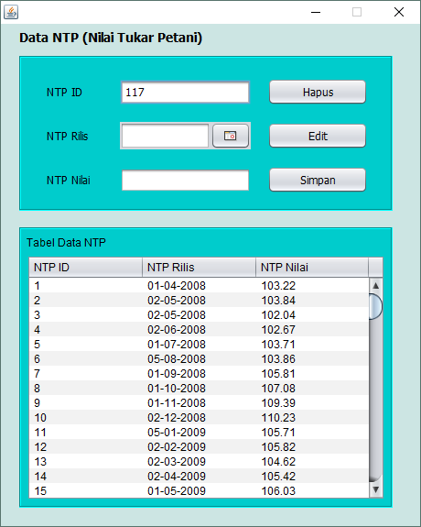
Gambar 5 Halaman Data NTP
Gambar 5 merupakan halaman yang dapat diakses oleh admin maupun pengguna untuk mengolah data NTP baik menambah, mengubah, dan menghapus data. Ketika data NTP sudah tersimpan di dalam database maka data akan langsung tampil pada tabel Data NTP. Data NTP inilah yang nantinya dijadikan sebagai data latih dan data uji dengan proporsi 70% data latih dan 30% data uji.
- Halaman Data Setting
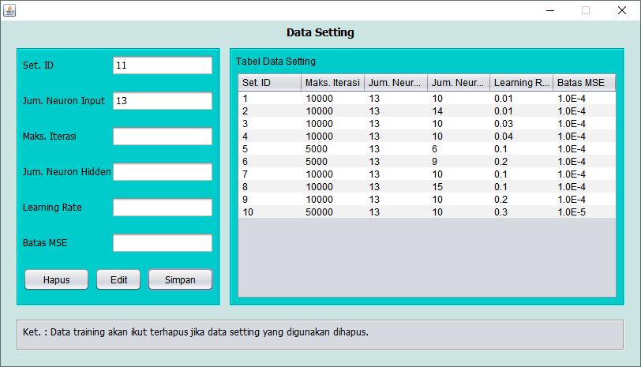
Gambar 6 Halaman Data NTP
Gambar 6 merupakan halaman yang hanya dapat diakses oleh admin. Halaman data setting digunakan untuk mengolah data setting baik menambah, mengubah, dan menghapusnya. Data setting digunakan sebagai set parameter dalam proses training data. Nilai parameter yang digunakan antara lain maksimal iterasi (epoch), jumlah neuron input layer, jumlah neuron hidden layer, learning rate, dan batas MSE. Penentuan nilai parameter yang tepat dapat mempercepat iterasi dan menghasilkan nilai error MSE yang kecil.
- Halaman Training
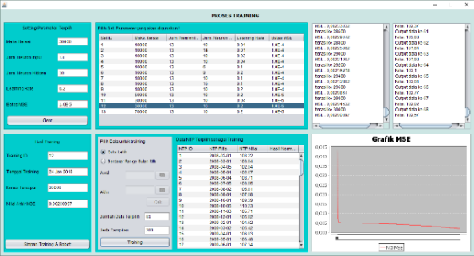
Gambar 7 Halaman Training
Gambar 7 merupakan halaman yang digunakan admin untuk melakukan proses training dan simpan hasil bobot yang diperoleh. Sebelum melakukan sebuah training yang perlu dilakukan adalah menentukan set parameter yang dipakai untuk proses training dengan cara memilih pada tabel setting, kemudian menentukan jumlah data NTP yang akan digunakan sebagai data latih. Data NTP yang telah terpilih akan ditampilkan pada tabel yang telah disediakan. Proses perhitungan training algoritma backpropagation meliputi fase propagasi maju, fase propagasi mundur dan perubahan bobot. Selama proses training berjalan nilai MSE dan nilai output yang dicapai per jeda iterasi yang ditentukan akan ditampilkan pada 2 text area yang disediakan, ketika proses training selesai maka sistem akan menampilkan iterasi tercapai dan hasil akhir MSE pada panel hasil training, selain itu akan ditampilkan pula grafik perubahan nilai MSE yang dilambangkan dengan garis warna merah.
- Halaman Testing
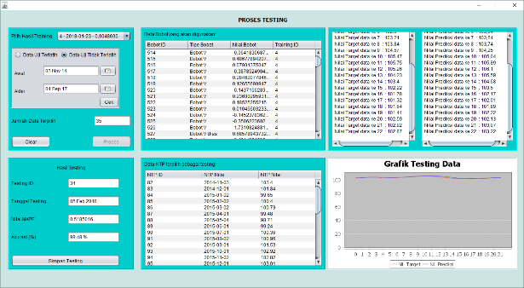
Gambar 8 Halaman Testing
Gambar 8 merupakan halaman yang digunakan admin untuk melakukan proses testing. Untuk melakukan sebuah testing admin harus menentukan bobot yang akan digunakan dengan cara memilih hasil training pada combobo, pada combobox tersebut disediakan pula tanggal training dan tingkat akurasi yang dihasilkan dari setiap training. Proses perhitungan yang terjadi pada tombol proses adalah perhitungan fase propagasi maju dan perhitungan nilai error menggunakan MAPE. Dari nilai MAPE tersebutlah diperoleh nilai akurasi yang dihasilkan. Selama proses testing berjalan nilai output yang dihasilkan akan ditampilkan pada text area yang disediakan, ketika proses testing selesai maka sistem akan menampilkan nilai MAPE dan akurasi pada panel hasil testing. Selain itu akan ditampilkan pula grafik hasil testing yang memperlihatkan perbandingan antara nilai target yang dilambangkan dengan garis warna merah dan nilai output yang dihasilkan dengan dilambangkan garis warna biru..

- Halaman Prediksi
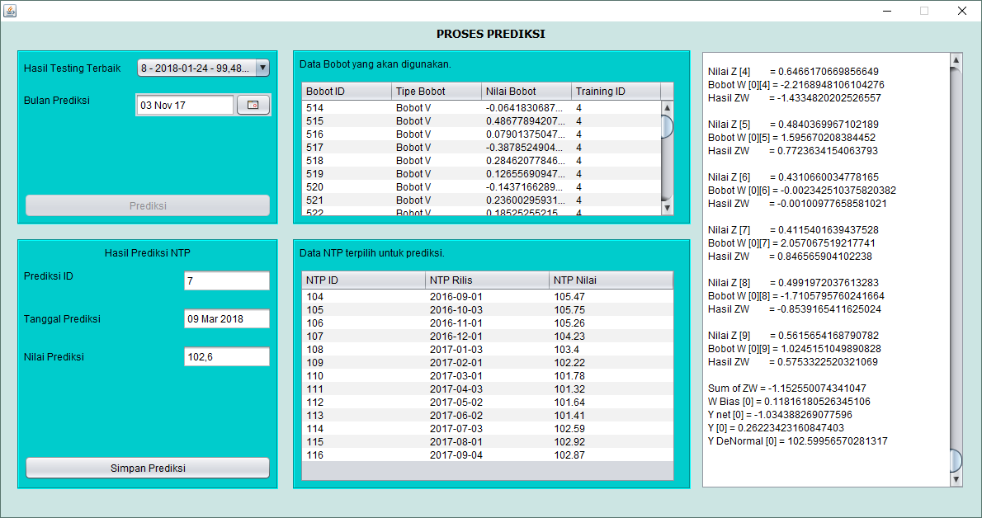
Gambar 9 Halaman Prediksi
Gambar 9 merupakan halaman yang digunakan untuk melakukan proses prediksi. Bobot dari hasil testing terbaik dan data NTP akan ditampilkan pada tabel yang disediakan ketika admin ataupun pengguna sudah memilih hasil testing pada combobox. Tombol prediksi akan aktif apabila sudah dipilih tanggal rilis yang akan diprediksi. Selama proses perhitungan prediksi sistem akan menampilkan perhitungan yang terjadi pada text area yang disediakan. Setelah selesai maka sistem akan menampilkan hasil prediksi pada panel hasil prediksi yang kemudian dapat disimpan ke dalam database sistem.
- Halaman Data Prediksi
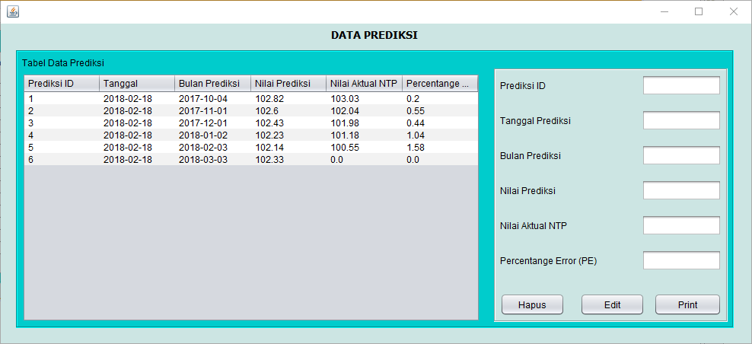
Gambar 10 Form Hasil Prediksi
Gambar 10 merupakan halaman yang dapat digunakan admin maupun pengguna untuk melihat hasil prediksi yang telah disimpan di dalam database sistem, terdapat feature untuk mengetahui tingkat error antara nilai prediksi dengan nilai aktual NTP yang sudah terbit dapat dilakukan edit pada data hasil prediksi yang dan dimasukkan nilai aktual NTP pada text field yang disediakan. Ketika sudah di klik pada tombol edit maka sistem akan menghitung besar percentange error (PE) yang terjadi, selain itu pada halaman ini disediakan pula hapus data prediksi dan print hasil prediksi.
5. PENUTUP
5.1. Kesimpulan
Berdasarkan hasil penelitian yang telah dilakukan penulis maka dapat diambil kesimpulan sebagai berikut:
- Prediksi NTP D.I Yogyakarta dapat dilakukan menggunakan metode jaringan saraf tiruan dengan algoritma backpropagation melalui bobot-bobot yang dihasilkan pada proses training, dan menggunakan perhitungan propagasi maju untuk mencari nilai prediksi NTP D.I Yogyakarta.
- Akurasi terbaik diperoleh menggunakan iterasi 10000, neuron hidden layer 10, learning rate 0.04, dan MSE 0.00480364 dengan tingkat akurasi yang dihasilkan sebesar 99.48% atau nilai MAPE sebesar 0.52% menggunakan data uji baru sebanyak 35 data.
- Sistem mampu memprediksi Nilai Tukar Petani D.I. Yogyakarta dalam rentang 6 bulan yang akan datang dengan catatan tingkat akurasi hasil prediksi bisa saja mengalami penurunan untuk prediksi bulan H+2 sampai H+6 karena data yang digunakan untuk perhitungan adalah data asumsi dari hasil prediksi sebelumnya.
5.2. Saran
Adapun saran yang dapat disampaikan penulis untuk pengembangan selanjutnya adalah sebagai berikut:
- Belum adanya eksplorasi dengan penambahan jumlah hidden layer menjadi 2 atau lebih untuk mengetahui apakah hasil akurasi lebih akurat.
- Belum dilakukannya penambahan momentum dalam proses training untuk mengetahui apakah proses training semakin lebih cepat.

Daftar pustaka

- Ayuningtyas, P. Triyanto, D. dan Rismawan, T. (2016), Prediksi Beban Listrik Pada PT.PLN (PERSERO) Menggunakan Regresi Interval Dengan Neural Fuzzy, Jurnal Coding, Sistem Komputer UNTAN, 4(1), 1–10.
- BPS Provinsi D.I. Yogyakarta (2016), Indikator Pertanian Daerah Istimewa Yogyakarta Tahun 2011 – 2015,.
- Budiharto, W. dan Suhartono, D. (2014), ARTIFICIAL INTELLIGENCE konsep dan penerapannya, Jakarta: Andi.
- Ishak, Aulia, (2010), Manajemen Operasi, Yogyakarta: Graha Ilmu.
- Kadir, Abdul, (2014), Pengenalan Sistem Informasi Edisi Revisi, Yogyakarta: Andi Offset.
- Khusniyah, T.W. dan Sutikno (2016), Prediksi Nilai Tukar Petani Menggunakan Jaringan Syaraf Tiruan Backpropagation, Scientific Journal of Informatics, 3(1), 11–18.
- Maulana, M.I. dan Muslim, M.A. (2015), Sistem Prediksi Tagihan Listrik Usaha Jasa Laundry Menggunakan Jaringan Syaraf Tiruan Backpropagation, UNNES Journal of Mathematics, 3(1), 3–8.
- Siang, J. J. (2009), Jaringan Syaraf Tiruan dan Pemrogramannya Menggunakan MATLAB, Yogyakarta: Andi.
- Suyanto (2014), Artificial Intelligence: Searching, Reasoning, Planning, dan Learning, Bandung: Informatika.

